1. Generación de la cuadrícula (ciclos anidados para filas y columnas).
- Entrada: Cantidad de filas y columnas que tendrá la cuadrícula.
- Proceso: Recorrer las filas y columnas mediante ciclos anidados para crear cada celda en su respectiva posición.
- Salida: Una cuadrícula de 15 filas y 10 columnas lista para utilizarse como área de trabajo.
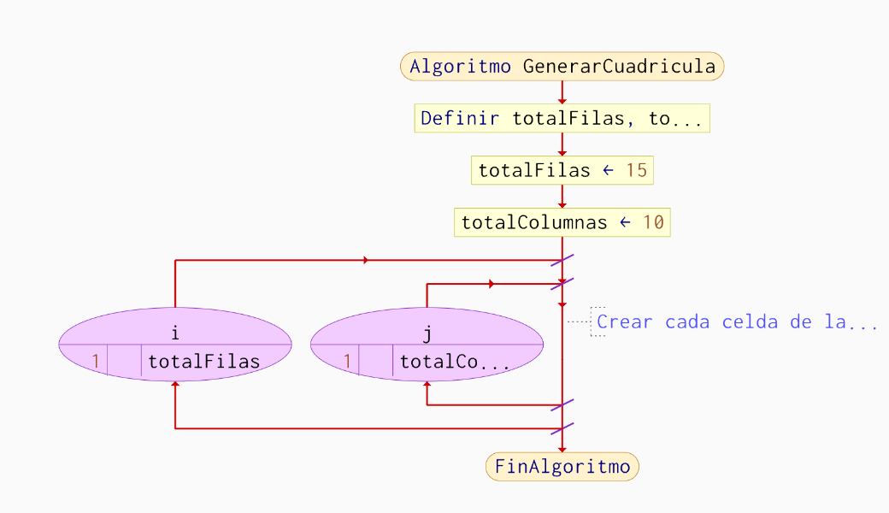
2. Tokenización de una fórmula (separar una cadena de texto como “=A1+B2*3” en sus componentes:números, referencias de celda, operadores y paréntesis).
- Entrada: Una fórmula escrita como cadena de texto, por ejemplo =A1+B2*3.
- Proceso: Recorrer la fórmula carácter por carácter para identificar y separar números, referencias de celdas, operadores y paréntesis.
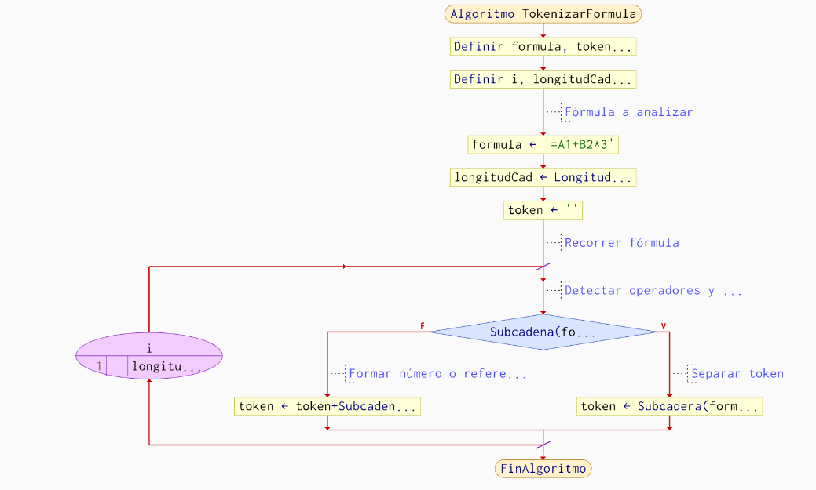
- Salida: Los diferentes componentes de la fórmula separados en tokens para poder procesarlos posteriormente

3. Evaluación de la expresión tokenizada
- Entrada: Los valores y operadores obtenidos de la fórmula tokenizada.
- Proceso: Evaluar la expresión realizando primero las operaciones con mayor precedencia, como multiplicaciones y divisiones, antes de sumas y restas.
- Salida: El resultado numérico final de la expresión evaluada

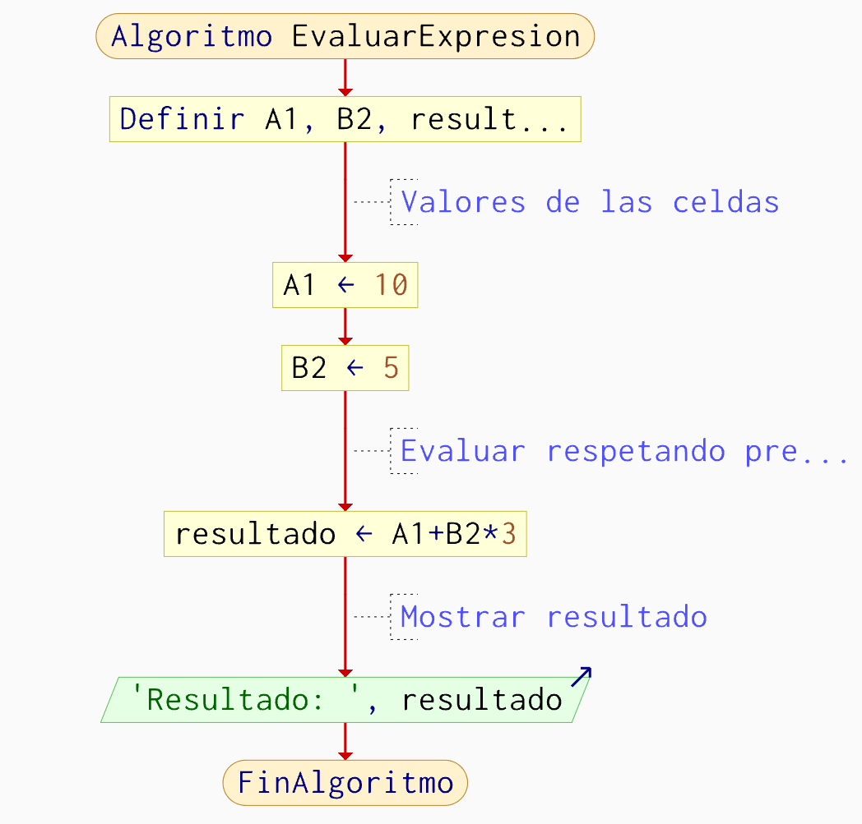

4. Recálculo en cadena: dado que una celda cambió de valor, identificar y recalcular todas las celdas que dependen de ella.
- Entrada: Una celda cuyo valor ha sido modificado y las celdas que dependen de ella.
- Proceso: Detectar las celdas dependientes y recalcular sus valores utilizando el nuevo dato de la celda modificada.
- Salida: Los valores de las celdas dependientes actualizados automáticamente
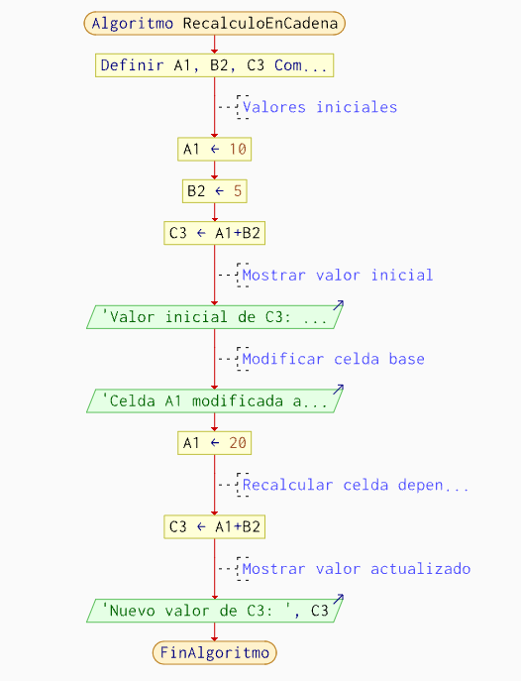

5. Detección de referencias circulares.
- Entrada: La celda actual y la celda a la que hace referencia.
- Proceso: Comparar las referencias para determinar si una celda hace referencia a sí misma y detectar un posible ciclo.
- Salida: Un aviso indicando si existe o no una referencia circular
